S.I.G.T.
GESTIÓN DE PROYECTOS WEB/SOPORTE
TESTING DUMMIES
Rol | Apellido | Nombre | C.I | Email | Tel/Cel.
Coordinador | Torterolo | Alejo | 5549974-9 | alejotorterolo.com@gmail.com | 097 301 357
Sub-Coordinador | Franca de Lima | Matías | 5472569-0 | matiasfdlv@gmail.com | 094 153 894
Integrante 1 | Olsztyn | Mario | 5537713-5 | olsztyn322@gmail.com | 095 937 863
Integrante 2 | Cabrera | Santiago | 5547462-4 | sgcr987@gmail.com | 095 032 337
Docente: Barboza, Gabriel
Fecha de culminación
24/07/2023

Primera entrega

Testing Dummies
Montevideo, 24 de 07 de 2023

Barboza Gabriel
Asignatura: Gestión de Proyectos Web
Instituto Superior Brazo Oriental

Presente.
A continuación, los alumnos de 3BG del turno matutino del Instituto Superior Brazo Oriental nos presentamos ante usted, con el fin de informar la creación del grupo
“Testing Dummies”. Los correspondientes integrantes con sus roles son los siguientes:

A continuación, se detalla dicha integración y roles del grupo:

ROL | C.I | APELLIDO | NOMBRE | E-MAIL | TEL/CEL
Coordinador | 55499749 | Torterolo | Alejo | alejotorterolo.com@gmail.com | 097301357
Subcoordinador | 54725690 | Franca de Lima | Matías | matiasfdlv@gmail.com | 094153894
Integrante 1 | 55377135 | Olsztyn | Mario | olsztyn322@gmail.com | 095937863
Integrante 2 | 55474624 | Cabrera | Santiago | sgrc987@gmail.com | 095032337

Por contacto al correo: testingdummies0@gmail.com
Firmas:

______________________ ______________________
COORDINADOR SUBCOORDINADOR

______________________ ______________________
INTEGRANTE 1 INTEGRANTE 2

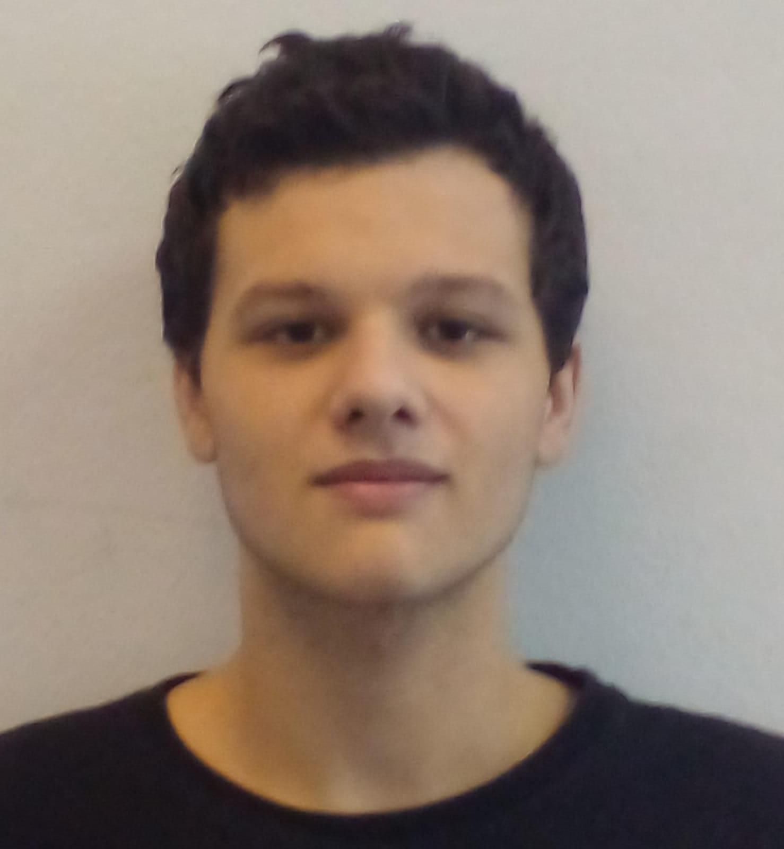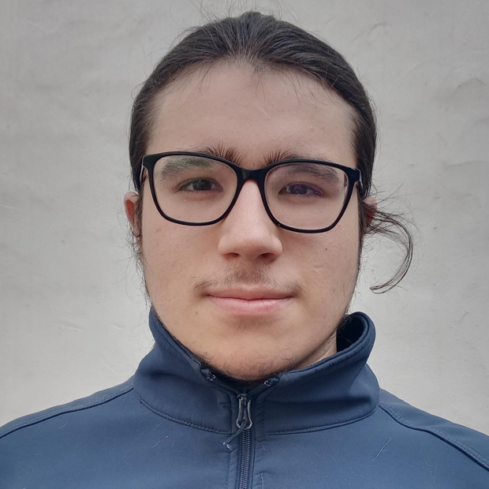
Torterolo, Alejo Franca de Lima, Matías
______________________ ______________________
COORDINADOR SUBCOORDINADOR

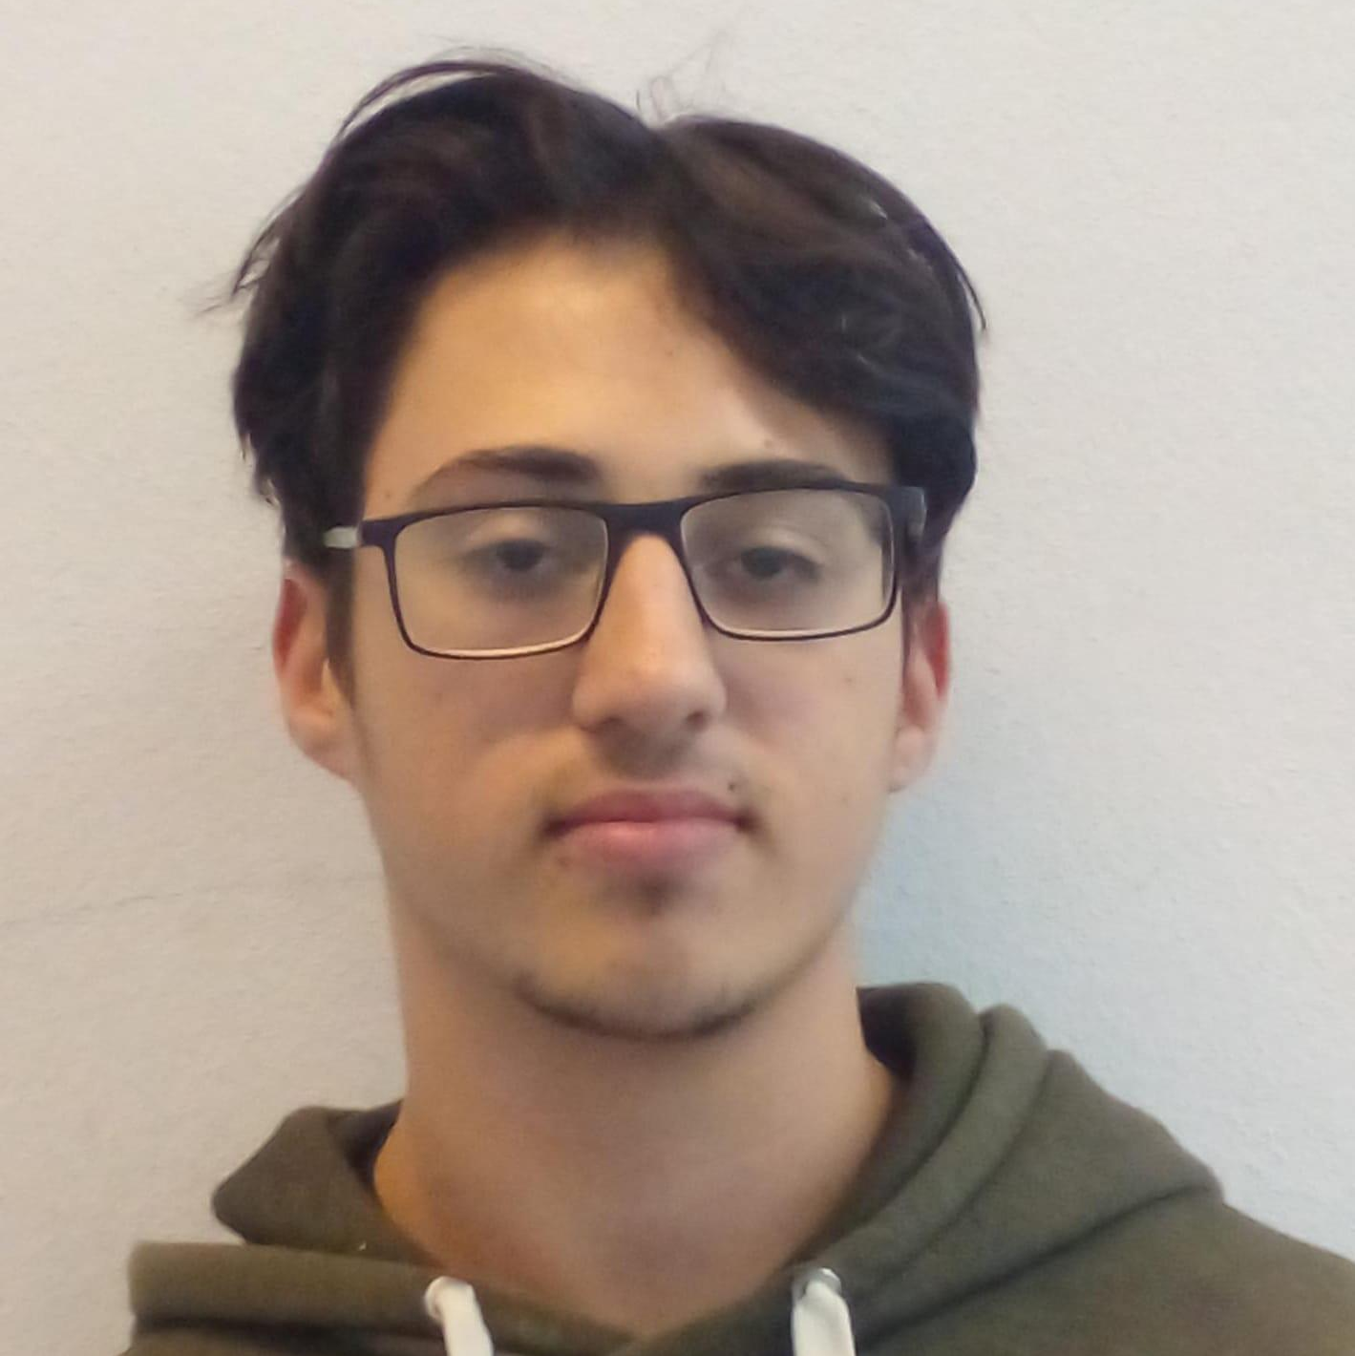
Olsztyn, Mario Cabrera, Santiago
______________________ ______________________
INTEGRANTE 1 INTEGRANTE 2

Indice:
Reglas del grupo. 5
Formato de actas para reuniones formales e informales. 6
Formato de actas para sanciones. 7
Organización del equipo 1
Actas de reuniones hasta el momento: 2
Implementación de metodología Agile en coordinación con el Profesor de Análisis y Diseño de Aplicaciones (Propuesta y aplicación). 22

Reglas del grupo.

- No se puede expulsar al coordinador. A menos que el coordinador no trabaje en el proyecto o no asista a clase.
- El coordinador puede cambiar de puesto con el sub-coordinador, si la decisión del grupo es unánime. O en el caso del que el coordinador fuera expulsado.
- El voto del coordinador vale por dos. Solo si la decisión esta en empate.
- El sub-coordinador puede cambiar de puesto con cualquiera de los integrantes, si ambos lo desean. Si el sub-coordinador es expulsado, cualquiera de otros dos integrantes puede volverse sub-coordinador.
- Los integrantes serán sancionados si se incumplen las normas del grupo.
- Si las sanciones superan las tres, el integrante es expulsado.
- Si un integrante no trabaja en el proyecto durante mas de una semana, será sancionado. A menos que avise con antelación que no podrá, con motivos razonables(Internado, vacaciones, viaje, enfermedad, etc). En este caso el tiempo limite se extenderá a dos semanas.
- El trabajo se dividirá en grupos de dos, cada uno de los grupos con una cantidad de materias a trabajar.
- Los grupos pueden ayudarse entre si, pero sin dejar de hacer su parte o serán sancionados.

Formato de actas para reuniones formales e informales.
ACTA DE REUNIÓN
N.º
Fecha: | Hora:

Ubicación:
Orden del día:
Puntos tratados:
Tareas pendientes:
Agenda tentativa:
Observaciones:

Asistentes
Asistieron:
No asistieron:

Firmas

Formato de actas para sanciones.

Sancionado | Sancionador | Razón | Fecha | Total Sanciones | Firma del Sancionado | Firma del Sancionador

Organización del equipo
Según Mantei
Nuestro equipo de desarrollo trabaja usando la organización Descentralizada Controlada, nos dividimos en grupos de 2 para hacer las tareas, pero a la hora de solucionar problemas nos reunimos todos para encontrar la solución.

Según Constantine
Nuestro equipo de desarrollo trabaja usando el paradigma abierto, el equipo se estructura en grupos de 2 para hacer las tareas y los grupos siempre se comunican entre sí para la toma de decisiones.

Actas de reuniones hasta el momento:

ACTA DE REUNIÓN
N.º1
Fecha: 31/05/2023 | Hora: 12:00pm

Ubicación: | ISBO (Instituto Superior Brazo Oriental ) Regimiento 9 1983
Orden del día: | Entrevista con el cliente de la CUK (Confederación Uruguaya de Karate)
Puntos tratados: | - Resultados en tiempo real.  - Respecto al sorteo para la elección de grupos.  - Nivel de involucramiento del cliente.  - Guía de uso de pagina web.
Tareas pendientes: | - Para-Karate.
Agenda tentativa: | - Documentación de inicio y planificación del proyecto 29/6/2023
Observaciones: | - La reunión duro mas del tiempo acordado.

Asistentes
Asistieron: | Alejo Torterolo | Matías Franca de Lima
Asistieron: | Santiago Cabrera | Alter Olsztyn
No asistieron:

Firmas

ACTA DE REUNIÓN
N.º2
Fecha: 15/6/2023 | Hora: 13:30

Ubicación: | ISBO (Instituto Superior Brazo Oriental) Regimiento 9 1983
Orden del día: | Diseño Web 2:  ● Estrategia visual del logo de la empresa de desarrollo  ● Selección de nombre del sistema a realizar  ● Estrategia visual  ○ Logo del sistema.  ○ Justificación del Logo: ¿Por qué ese logo? ¿alineación? ¿Tamaño?  ¿Ubicación? ¿Por qué la elección de colores?  ○ Selección de paleta de colores de la interfaz. Justificación.
Puntos tratados: | ● Estrategia visual del logo de la empresa de desarrollo  ● Selección de nombre del sistema a realizar  ● Estrategia visual  ○ Logo del sistema.  ○ Justificación del Logo: ¿Por qué ese logo? ¿alineación? ¿Tamaño?  ¿Ubicación? ¿Por qué la elección de colores?  ○ Selección de paleta de colores de la interfaz. Justificación.
Tareas pendientes: | -
Agenda tentativa: | ● Seleccionar los tipos de contenidos  ○ Realizar el prototipo del sitio web. (Wireframe mobile y PC)  ○ Seleccionar las funcionalidades y aplicaciones a incorporar. Justificar.  ○ Definir menús de la Homepage.  ○ Realizar Wireframe (representación visual de las páginas).  ○ Definir los contenidos de la página de inicio.  ○ Definir el contenido de las otras páginas  Para el día: 22/6/2023
Observaciones: | -

Asistentes
Asistieron: | Matías Franca de Lima
Asistieron: | Alter Olsztyn
No asistieron: | Alejo Torterolo
No asistieron: | Santiago Cabrera

Firmas

ACTA DE REUNIÓN
N.º3
Fecha: 20/06/2023 | Hora: 17:15pm

Ubicación: | Discord
Orden del día: | Formación empresarial:  ● Nombre de la Empresa.  ● Determinación de la actividad y giro de la misma.  ● Necesidad que satisface  ● Isologotipo.  ● Presentación: visión, misión, objetivos, principios y valores de la organización.  ● Presentación del producto o servicio a través de sus características significativas.  ● Aspectos externos-Análisis del entorno relativo elegido.
Puntos tratados: | ● Nombre de la Empresa.  ● Determinación de la actividad y giro de la misma.  ● Necesidad que satisface  ● Isologotipo.  ● Presentación: visión, misión, objetivos, principios y valores de la organización.  ● Presentación del producto o servicio a través de sus características significativas.  ● Aspectos externos-Análisis del entorno relativo elegido.
Tareas pendientes: | -
Agenda tentativa: | Sociología:  ● Identificación de integrantes del grupo.  ● Planteo de preguntas de investigación. Formular una pregunta general y dos  específicas.  ● Fundamentación de la importancia del proyecto. Relevancia de acuerdo al contexto  actual y a la orientación elegida.  ● Revisión bibliográfica. Revisión bien organizada de investigaciones y teorías  relevantes,  ● Búsqueda de estudios similares.  Para el día: 21/06/2023
Observaciones: | -

Asistentes
Asistieron: | Alejo Torterolo
Asistieron: | Santiago Cabrera
No asistieron: | Matías Franca de Lima
No asistieron: | Alter Olsztyn

Firmas

ACTA DE REUNIÓN
N.º4
Fecha: 21/06/2023 | Hora: 18:15pm

Ubicación: | Discord
Orden del día: | Sociología:  ● Identificación de integrantes del grupo.  ● Planteo de preguntas de investigación. Formular una pregunta general y dos  específicas.  ● Fundamentación de la importancia del proyecto. Relevancia de acuerdo al contexto  actual y a la orientación elegida.  ● Revisión bibliográfica. Revisión bien organizada de investigaciones y teorías  relevantes,  ● Búsqueda de estudios similares.
Puntos tratados: | ● Identificación de integrantes del grupo.  ● Planteo de preguntas de investigación. Formular una pregunta general y dos  específicas.  ● Fundamentación de la importancia del proyecto. Relevancia de acuerdo al contexto  actual y a la orientación elegida.  ● Revisión bibliográfica. Revisión bien organizada de investigaciones y teorías  relevantes,  ● Búsqueda de estudios similares.
Tareas pendientes: | -
Agenda tentativa: | Ingles:  - Abstract.  Para el día: 5/7/2023
Observaciones: | -

Asistentes
Asistieron: | Alejo Torterolo
Asistieron: | Santiago Cabrera
No asistieron: | Alter Olsztyn
No asistieron: | Matías Franca de Lima

Firmas

ACTA DE REUNIÓN
N.º5
Fecha: 22/6/2023 | Hora: 13:15pm

Ubicación: | ISBO (Instituto Superior Brazo Oriental)
Orden del día: | Diseño Web 2:  ● Seleccionar los tipos de contenidos  ○ Realizar el prototipo del sitio web. (Wireframe mobile y PC)  ○ Seleccionar las funcionalidades y aplicaciones a incorporar. Justificar.  ○ Definir menús de la Homepage.  ○ Realizar Wireframe (representación visual de las páginas).  ○ Definir los contenidos de la página de inicio.  ○ Definir el contenido de las otras páginas
Puntos tratados: | ● Seleccionar los tipos de contenidos  ○ Realizar el prototipo del sitio web. (Wireframe mobile y PC)  ○ Seleccionar las funcionalidades y aplicaciones a incorporar. Justificar.  ○ Definir menús de la Homepage.  ○ Realizar Wireframe (representación visual de las páginas).  ○ Definir los contenidos de la página de inicio.  ○ Definir el contenido de las otras páginas
Tareas pendientes: | -
Agenda tentativa: | ● Estructura HTML Básica (HTML5)  ● Incorporación CSS (Básico)  ● Implementación del sitio web institucional de la empresa.  ● Propuesta de reformulación del sitio web del cliente (http://www.cuk.org.uy).  ● Integración de todo lo trabajado hasta la primera entrega en Programación WEB  Para el dia: 29/06/2023
Observaciones: | -

Asistentes
Asistieron: | Matías Franca de Lima
Asistieron: | Alter Olsztyn
No asistieron: | Alejo Torterolo
No asistieron: | Santiago Cabrera

Firmas

ACTA DE REUNIÓN
N.º6
Fecha: 23/06/2023 | Hora: 13:15pm

Ubicación: | ISBO (Instituto Superior Brazo Oriental) Regimiento 9 1983
Orden del día: | Base de datos 2:  ● Modelo conceptual (D.E.R.) 1ra. Versión.  ● Esquema Relacional normalizado (3ra. Forma Normal).  ● RNE.  ● Diccionario de datos.
Puntos tratados: | ● Modelo conceptual (D.E.R.) 1ra. Versión.  ● Esquema Relacional normalizado (3ra. Forma Normal).  ● RNE.  ● Diccionario de datos.
Tareas pendientes: | -
Agenda tentativa: | Reunión grupal para el día: 30/06/23
Observaciones: | -

Asistentes
Asistieron: | Alejo Torterolo
Asistieron: | Alter Olsztyn
No asistieron: | Matías Franca de Lima
No asistieron: | Santiago Cabrera

Firmas

ACTA DE REUNIÓN
N.º7
Fecha: 26/06/2023 | Hora: 13:15

Ubicación: | ISBO (Instituto Superior Brazo Oriental) Regimiento 9 1983
Orden del día: | Análisis y Diseño de aplicaciones web:  Anteproyecto:  ● Relevamiento.  ○ Empleo de técnicas vistas durante el curso  ○ Elaboración de formularios apropiados para la tarea anterior.  ● Lógica de sistema  ○ Árboles de decisión  ● Estudio de factibilidades.  ● Definición de roles de usuario con permisos y privilegios.  ● Planificación.  ● Especificación de Requerimientos (Funcionales, No Funcionales, Alcance y  Limitaciones).  ● Implementación de metodología Agile en coordinación con el Profesor de gestión de  Proyecto (Propuesta y aplicación).  ● Prototipado de la aplicación en coordinación con el Profesor de Programación y  Diseño Web (Propuesta y aplicación).
Puntos tratados: | ● Estudio de factibilidades.  ● Definición de roles de usuario con permisos y privilegios.  ● Planificación.  ● Especificación de Requerimientos (Funcionales, No Funcionales, Alcance y  Limitaciones).  ● Implementación de metodología Agile en coordinación con el Profesor de gestión de  Proyecto (Propuesta y aplicación).  ● Prototipado de la aplicación en coordinación con el Profesor de Programación y  Diseño Web (Propuesta y aplicación).
Tareas pendientes: | Anteproyecto:  ● Relevamiento.  ○ Empleo de técnicas vistas durante el curso  ○ Elaboración de formularios apropiados para la tarea anterior.  ● Lógica de sistema  ○ Árboles de decisión
Agenda tentativa: | Reunión grupal: 7/7/2023
Observaciones: | -

Asistentes
Asistieron: | Alejo Torterolo | Santiago Cabrera
Asistieron: | Matías Franca de Lima | Alter Olsztyn
No asistieron:

Firmas

ACTA DE REUNIÓN
N.º8
Fecha: 29/06/2023 | Hora: 13:15pm

Ubicación:
Orden del día: | Diseño Web 2:  ● Estructura HTML Básica (HTML5)  ● Incorporación CSS (Básico)  ● Implementación del sitio web institucional de la empresa.  ● Propuesta de reformulación del sitio web del cliente (http://www.cuk.org.uy).  ● Integración de todo lo trabajado hasta la primera entrega en Programación WEB
Puntos tratados: | ● Estructura HTML Básica (HTML5)  ● Incorporación CSS (Básico)  ● Implementación del sitio web institucional de la empresa.  ● Propuesta de reformulación del sitio web del cliente (http://www.cuk.org.uy).  ● Integración de todo lo trabajado hasta la primera entrega en Programación WEB
Tareas pendientes: | -
Agenda tentativa: | -
Observaciones: | -

Asistentes
Asistieron: | Matías Franca de Lima | Alejo Torterolo
Asistieron: | Alter Olsztyn
No asistieron: | Santiago Cabrera

Firmas

ACTA DE REUNIÓN
N.º9
Fecha: 30/06/2023 | Hora: 13:15

Ubicación: | ISBO (Instituto Superior Brazo Oriental) Regimiento 9 1983
Orden del día: | Gestión de Proyectos Web:  ● Carátula de la carpeta  ● Documentación de inicio y planificación del proyecto:  ○ Carta de presentación.  ○ Nombre del Grupo, integrantes y sus roles.  ○ Cómo está organizada su empresa, según Mantei y Constantine.  ○ Reglas del grupo.  ○ Implementación de metodología Agile en coordinación con el Profesor de  Análisis y Diseño de Aplicaciones (Propuesta y aplicación).
Puntos tratados: | ● Carátula de la carpeta  ● Documentación de inicio y planificación del proyecto:  ○ Carta de presentación.  ○ Nombre del Grupo, integrantes y sus roles.  ○ Cómo está organizada su empresa, según Mantei y Constantine.  ○ Reglas del grupo.  ○ Implementación de metodología Agile en coordinación con el Profesor de  Análisis y Diseño de Aplicaciones (Propuesta y aplicación).
Tareas pendientes: | -
Agenda tentativa: | ○ Formato de actas para reuniones formales e informales.  ○ Formularios de uso común en la empresa.  ○ Actas de reuniones.  ○ Diagrama Kanban e implementación.  ○ Creación de un repositorio privado en github.com con un usuario identificado  por el nombre de su empresa.  ○ Subir TODO el proyecto hasta la primera entrega al repositorio.  Reunión grupal para el día: 7/7/2023
Observaciones: | -

Asistentes
Asistieron: | Alejo Torterolo | Alter Olsztyn
Asistieron: | Matías Franca de Lima | Santiago Cabrera
No asistieron:

Firmas

ACTA DE REUNIÓN
N.º10
Fecha: 05/07/2023 | Hora: 14:15pm

Ubicación: | Discord
Orden del día: | Ingles:  - Abstract
Puntos tratados: | - Abstract
Tareas pendientes: | -
Agenda tentativa: | -
Observaciones: | -

Asistentes
Asistieron: | Alejo Torterolo
Asistieron: | Santiago Cabrera
No asistieron: | Matías Franca de Lima
No asistieron: | Alter Olsztyn

Firmas

ACTA DE REUNIÓN
N.º11
Fecha: 7/7/2023 | Hora: 12:30pm

Ubicación: | ISBO (Instituto Superior Brazo Oriental) Regimiento 9 1983
Orden del día: | Gestión de Proyectos Web:  ○ Formato de actas para reuniones formales e informales.  ○ Actas de reuniones.  ○ Creación de un repositorio privado en github.com con un usuario identificado  por el nombre de su empresa.  ○ Subir TODO el proyecto hasta la primera entrega al repositorio.  Programación Web:  ● USB correctamente identificado con el nombre del grupo de proyecto, acompañado  con la correspondiente carátula oficial del proyecto.  ● Proyecto subido al repositorio en github.com creado previamente en la asignatura  Gestión de proyectos WEB:  ● Estructura del proyecto en 3 capas siguiendo los conceptos de la POO.  ● Historial de cambios generado por la herramienta git.  Análisis y Diseño de aplicaciones Web:  Anteproyecto:  ● Relevamiento.  ○ Empleo de técnicas vistas durante el curso  ○ Elaboración de formularios apropiados para la tarea anterior.  ● Lógica de sistema  ○ Árboles de decisión
Puntos tratados: | Gestión de Proyectos Web:  ○ Formato de actas para reuniones formales e informales.  ○ Actas de reuniones.  ○ Creación de un repositorio privado en github.com con un usuario identificado  por el nombre de su empresa.  ○ Subir TODO el proyecto hasta la primera entrega al repositorio.  Programación Web:  ● USB correctamente identificado con el nombre del grupo de proyecto, acompañado  con la correspondiente carátula oficial del proyecto.  ● Proyecto subido al repositorio en github.com creado previamente en la asignatura  Gestión de proyectos WEB.  ● Estructura del proyecto en 3 capas siguiendo los conceptos de la POO.  ● Historial de cambios generado por la herramienta git.  Análisis y Diseño de aplicaciones Web:  Anteproyecto:  ● Relevamiento.  ○ Empleo de técnicas vistas durante el curso  ○ Elaboración de formularios apropiados para la tarea anterior.  ● Lógica de sistema  ○ Árboles de decisión
Tareas pendientes: | Gestión:  ○ Formularios de uso común en la empresa.  ○ Diagrama Kanban e implementación.
Agenda tentativa: | 10/7/2023 Reunión Grupal
Observaciones: | -

Asistentes
Asistieron: | Alejo Torterolo | Alter Olsztyn
Asistieron: | Santiago Cabrera | Matías Franca de Lima
No asistieron:

Firmas

ACTA DE REUNIÓN
N.º12
Fecha: 10/07/2023 | Hora: 10:00am

Ubicación: | ISBO (Instituto Superior Brazo Oriental) Regimiento 9 1983
Orden del día: | Gestión:  ○ Formularios de uso común en la empresa.  ○ Diagrama Kanban e implementación.
Puntos tratados: | Gestión:  ○ Formularios de uso común en la empresa.  ○ Diagrama Kanban e implementación.
Tareas pendientes: | -
Agenda tentativa: | Realizar primera entrega 24/07/2023
Observaciones: | -

Asistentes
Asistieron: | Alejo Torterolo | Matías Franca de Lima
Asistieron: | Santiago Cabrera | Alter Olsztyn
No asistieron:

Firmas

Implementación de metodología Agile en coordinación con el Profesor de Análisis y Diseño de Aplicaciones (Propuesta y aplicación).

Link: https://miro.com/welcomeonboard/WjFKaVNoaHZDSDNqYTNXZ0VrV1FScFFzb25LQ0w0anhjTTUxdmRENmJQR2Rza3hjemZDTDlrUzk4dlZ0eHM4bnwzNDU4NzY0NTU2MjgyMTI3NTkzfDI=?share_link_id=833255594824

